专家评审结果：
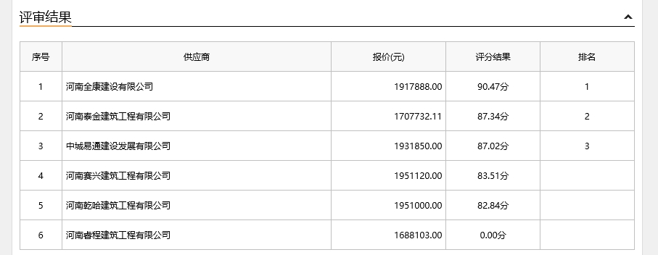
第一成交候选人：河南全康建设有限公司
第二成交候选人：河南泰金建筑工程有限公司
第三成交候选人：中城易通建设发展有限公司

河南睿程建筑有限公司因投标工程量清单与招标工程量清单不符，未通过初步评审。

采购人依法确定第一成交候选人为本项目成交人。

